Конспект внеурочного занятия во 2 «В» классе по теме:
« Слово. Высокое предназначение слова. Интонация»

I. Организационный момент.

- Ребята, встали все ровно. Сегодня на занятии у нас присутствуют гости. Давайте с ними поздороваемся. (Дети поворачиваются к гостям и кивают головой). Повернулись, садитесь, пожалуйста.

- Актуализация знаний.

Отгадайте загадку и узнайте тему нашего занятия.

Разгадывание загадки

КРЫЛЬЕВ НЕТ
А БЫСТРО ЛЕТАЮ
САМ МЕНЯ ВЫПУСТИШЬ-
ДА ПОТОМ НЕ ИЗЛОВИШЬ. (СЛОВО)

III. Самоопределение к деятельности.

- Тема нашего занятия «СЛОВО» /на доске повесить карточку с темой /

- Какие бывают слова? (Добрые и злые, маленькие и большие)
/если дети будут затрудняться, можно спросить: Бывают слова добрые? Назовите доброе слово. Если бывают добрые слова, значит, бывают и … злые. Назовите злое слово./
- как вы думаете, есть ли в словах сила?
-Сегодня мы с вами понаблюдаем за словами и попробуем узнать, что же может сделать слово.

IV. Работа по теме занятия.

1. Игра « Доскажи словечко»

Давайте поиграем. Я говорю стихотворение, а вы должны хором досказать в конце слово. Слушайте внимательно, раньше времени не выкрикивайте.

(карточки со словами-отгадками разложены на столе. Дети после каждого стихотворения находят карточку и вывешивают её на доску

Встретив зайку, ёж- сосед
Говорит ему: …«Привет»
А его сосед ушастый
Отвечает: « Ёжик,…здравствуй»

К осьминогу камбала
В понедельник заплыла,
А во вторник на прощание
Ей сказала: «…До свидания»
Неуклюжий песик Костик
Мышке наступил на хвостик.
Поругались бы они,
Но сказал он «…Извини»

Трясогузка с бережка
Уронила червяка,
И за угощение рыба
Ей пробулькала: «….Спасибо»

Толстая корова ЛУЛА
Ела сено и чихнула.
Чтобы не чихала снова,
Мы ей скажем «…Будь здорова»

-Ребята, какие это слова? Как их называют? (вежливые)
- Почему мы их называем вежливыми словами?
- Как ещё называют эти слова? Волшебными. Подумайте, почему их называют волшебными?

2. Соцопрос -
Девочку попросить, чтобы она дома провела соцопрос родителей, сколько вежливых слов они знают.

3. Работа с рассказом Осеевой « Волшебное слово»

В каком произведении волшебное слово помогло мальчику стать другим человеком?

- Давайте , дальше будем исследовать слово на примере этого рассказа .
- Ребята, кто это? (Писательница В. Осеева)
Какой рассказ она написала? («Волшебное слово»)
- Вспомним, как звали мальчика? (Павлик)
- Помогло ли волшебное слово стать ему другим человеком? И как оно подействовало на окружающих?
- Какое волшебное слово сказал ему старик? (пожалуйста)
- В начале как он вёл себя? (плакал, кричал, ссорился, сопел, стучал кулаками).

Посмотрите на экран.

Слайд №3, №4. №5, № 6.
- Возможно криком, плачем чего- нибудь добиться?
- Как вы думаете, изменилась ли жизнь Павлика, после того, как он узнал тайну волшебного слова? Да, изменилась. (Как Лена себя повела, бабушка, брат)

Слайд № 7, 8 (сестра) Слайд №9,10 (бабушка). Слайд № 11, 12 (брат)

- Ребята, а зачем Павлик выбежал на улицу? Вероятно, он хотел сказать старику……..(СПАСИБО)
- Посмотрите на его лицо. Какое оно теперь? (слайд № 13, 14) Счастливое, довольное.
Вывод:

4. Инсценировка « Магазин игрушек»

- А, сейчас, мы с вами отправимся в магазин игрушек и проведём эксперимент.
Или подготовить 2 ребят для роли продавца. Один будет вежливым, другой – грубым. Заранее подготовишь детей./

(сценка идет два раза, но во второй раз продавец грубит вежливому покупателю)
- Подумайте, к какому продавцу вы ещё раз придёте за игрушками. А к какому нет? Почему? Обоснуй ответ.
Вывод: Правильно, ребята! Интонация, с которой произносятся слова, в жизни человека играет большую роль. Т.Е. мы можем отбить у человека желание общаться или испортить ему настроение.

- Физминутка

- Поиграем в игру « Круг вежливых слов»
Встаем все в круг и под музыку передаем мяч по кругу, как только музыка утихла тот, у кого в руках окажется мяч говорит вежливое слово, а мы радостно похлопаем каждому вежливому слову.
- Молодцы, вы знаете очень много вежливых слов, возьмитесь за руки и скажем вместе: «Добрые слова не лень, говорить нам целый день!

- Продолжение работы по теме.

1. Работа с пословицей

- Народ веками слагал русские народные пословицы. Одну из них вы видите на доске.
Давайте её правильно сложим и попробуем предположить, в чём смысл этой пословицы?
(Доброе слово, что ясный день)

Объяснить смысл пословицы. Доброе слово помогает человеку в трудных ситуациях, от этого у него повышается настроение, хорошо на душе. Как от солнечного ,ясного дня.

В чем состоит работа с пословицей? Как она связана с предыдущим этапом? Какие делаете выводы?

О грубых словах

- С чем вы можете сравнить плохое слово? А почему ты сравнил именно с эти предметом?
- А какие вы можете вспомнить истории, когда грубое слово вас ранило?
- Вспомните, может быть у вас были такие ситуации, когда вы кого то обидели словом? Пауза.
Можно ли сейчас как то исправить эту ситуацию? Как? Какой вывод можно сделать о грубых словах?
Ребята, недавно я наблюдала за такими ситуациями, которые произошли с ребятами нашей школы. Можно я вам их расскажу?

Ситуация 1. Девочка возмущенно жаловалась маме: “Во дворе есть такой плохой мальчик – все время зовет меня Валькой”. “А ты как его зовешь?” – спросила мама. “Я его вообще никак не зову. Я ему просто кричу: “Эй, ты!”
Права ли была девочка?
(Девочка сама должна звать мальчика по имени, показывая ему пример, а не кричать “Эй, ты!”)
- если кричать человеку – эй ты! Его это очень может обидеть!

Ситуация 2.На день рождения имениннику неожиданно принесли в подарок две одинаковые машинки. На что мальчик сказал “Что мне делать с двумя машинками? Ведь у меня такая уже есть!”
- Правильно ли он поступил? Как бы вы себя чувствовали если бы оказались на месте гостя?
-Что бы вы сказали на месте мальчика, чтобы не обидеть гостя?
(Большое спасибо! У меня теперь две одинаковые машинки, можно играть вдвоем!)

Ситуация 3
В школьном коридоре разговаривают 2 учителя. Среди них Катя увидела свою учительницу и вежливо поздоровалась только с ней: “Здравствуйте, Ольга Ивановна!”
- Правильно ли она поступила?
- как будет себя чувствовать учитель, которого не заметили? А как будет чувствовать себя тот учитель, с которым поздоровались?
(Надо было сказать общее “Здравствуйте”)
- Сделайте вывод. К чему мы пришли? (Велика сила слова, добрые слова могут вознести человека до небес, а плохие слова – убить)
Медики советуют ежедневно 1-3 минуты посвящать добрым словам. Каждое доброе слово несёт силу, энергию, прежде тому человеку, кто сказал его, а затем и тому, в адрес кого эти слова были сказаны. Важно не только сказать доброе слово, но и вложить в него душу. Без тепла, без искренности сказанное слово- неживое.

- Кто доволен своей работой на занятии? Что нового узнали? А тоже узнала, что вы хорошие ребята, знаете как надо себя вести и я уверена будите пользоваться только добрыми словами.
- А какое желание у вас возникло после этого занятия?

- Рефлексия.

Сегодня на уроке я узнал про волшебное слово пожалу йста
Теперь я могу….
Было интересно…..
Знания, полученные сегодня на занятии пригодятся мне в жизни.

Как именно: мы отгадывали загадки, проводили эксперимент, играли в магазин игрушек, составляли пословицу, Объясняли её смысл. Проводили физминутку с вежливыми словами, спрашивали совета у родителей и на примере рассказа Осеевой доказывали значимость слова.

Мне кажется, нужно что-нибудь ещё про запас иметь. А вдруг время останется? 40 минут.

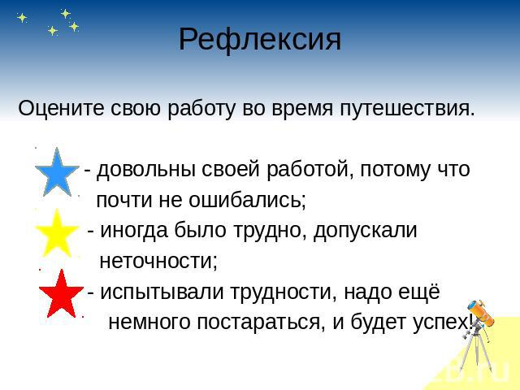

- Как на небе горят звёзды, так и на нашем небе загорятся добрые слова. В виде звездочек.
(ребята выходят и наклевают на небо звёздочки) По резльтатам будет видно. Поняли они или нет тему занятия.

-Детям раздаются звёздочки с волшебными словами в подарок.

